МИНОБРНАУКИ РОССИИ
Санкт-Петербургский государственный
электротехнический университет
«ЛЭТИ» им. В.И. Ульянова (Ленина)
Кафедра вычислительной техники

отчет
по лабораторной работе №3
по дисциплине «Web-программирование»
Тема: ПОСТРОЕНИЕ Web-ПРИЛОЖЕНИЙ
С ИСПОЛЬЗОВАНИЕМ ТЕХНОЛОГИИ СЕРВЛЕТОВ

Студент гр. 4314 |  | Петрук П.И.
Преподаватель |  | Павловский М.Г.

Санкт-Петербург
2026
Цель работы.
Знакомство с технологией построения web-приложений на основе сервлетов.
Текст программы HelloServlet.java.
package org.example.lab3;
import java.io.*;
import jakarta.servlet.http.*;
import jakarta.servlet.annotation.*;
@WebServlet(name = "helloServlet", value = "/hello-servlet")
public class HelloServlet extends HttpServlet {
private String message;
public void init() {
message = "Hello World!";
}
public void doGet(HttpServletRequest request, HttpServletResponse response) throws IOException {
response.setContentType("text/html");
// Hello
PrintWriter out = response.getWriter();
out.println("<html><body>");
out.println("<h1>" + message + "</h1>");
out.println("</body></html>");
}
public void destroy() {
}
}

Файл web.xml.
<?xml version="1.0" encoding="UTF-8"?>
<web-app xmlns="https://jakarta.ee/xml/ns/jakartaee"
xmlns:xsi="http://www.w3.org/2001/XMLSchema-instance"
xsi:schemaLocation="https://jakarta.ee/xml/ns/jakartaee https://jakarta.ee/xml/ns/jakartaee/web-app_6_0.xsd"
version="6.0">
</web-app>

Скриншот страниц в браузере.
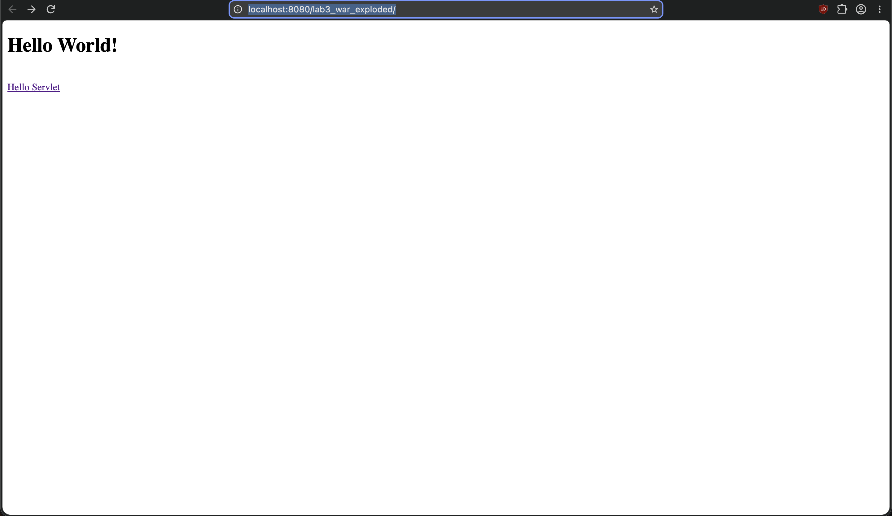
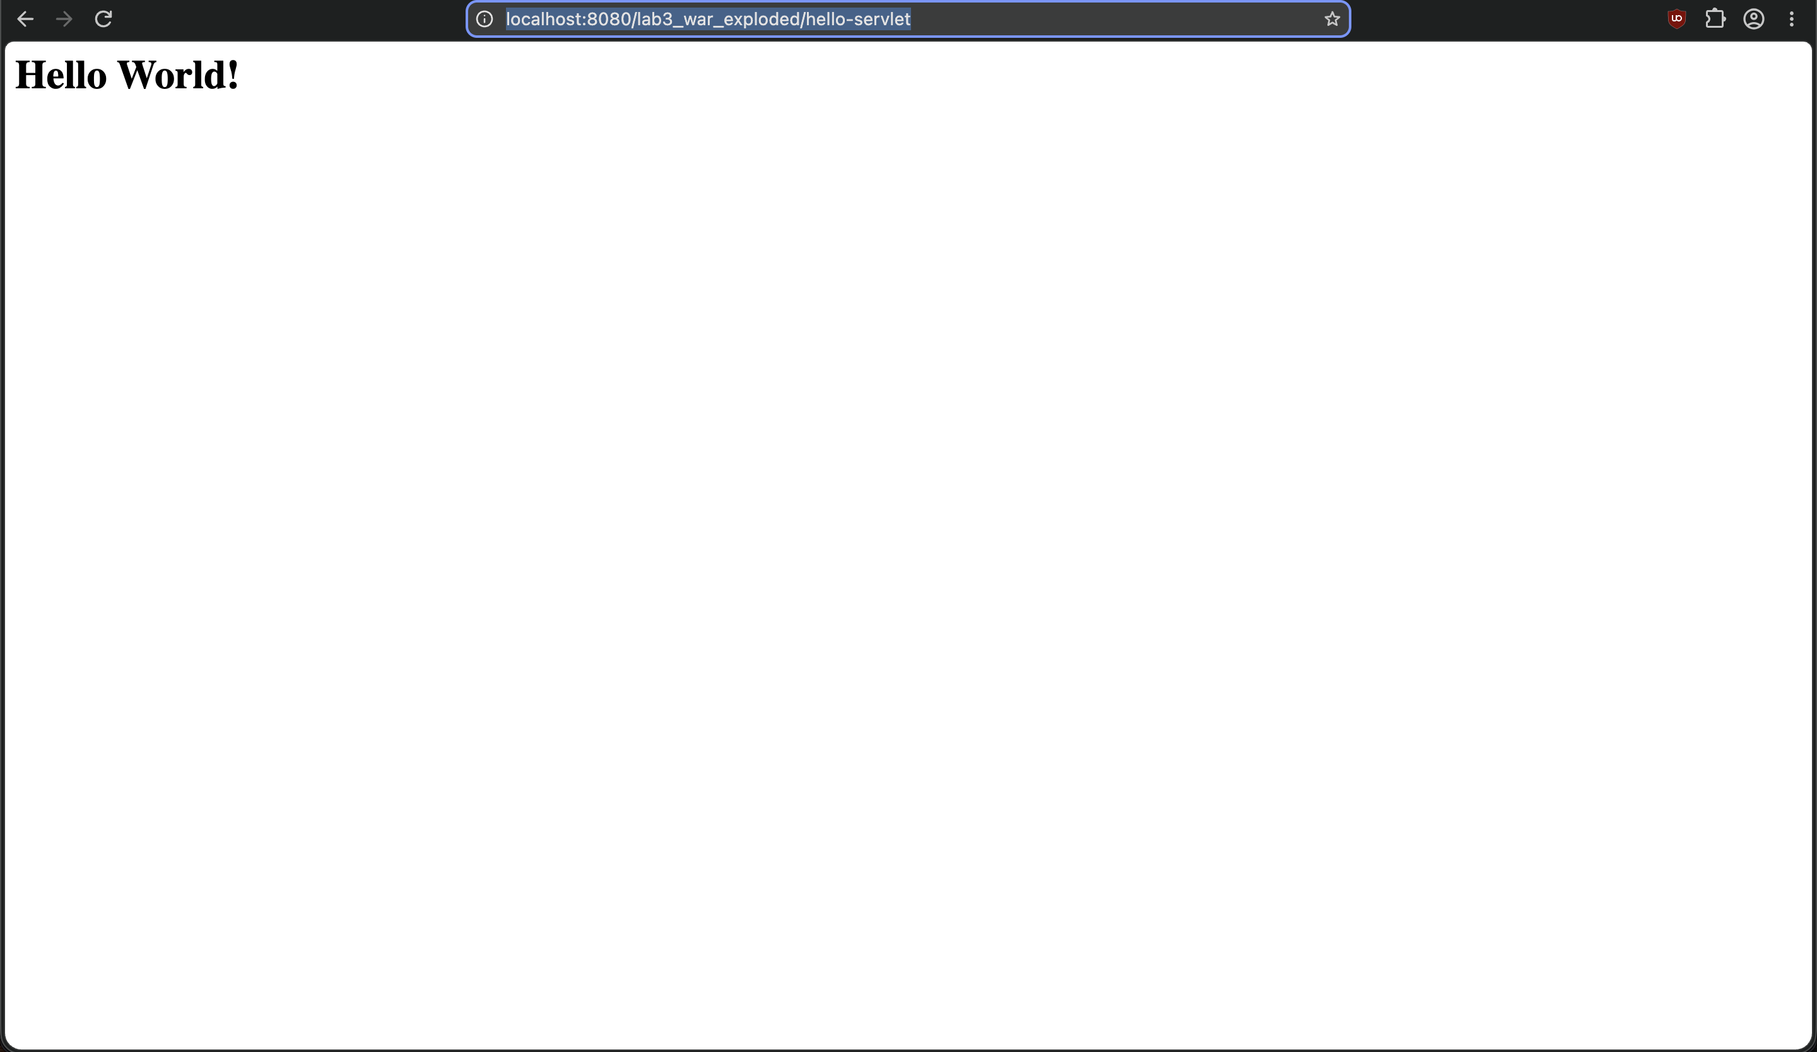

Описание структуры проекта.
Проект представляет собой Maven-веб-приложение, содержащее исходные коды, ресурсы и файлы конфигурации.
Основные элементы структуры:
- pom.xml — конфигурационный файл Maven, описывающий настройки проекта, зависимости и плагины для сборки WAR-файла.
- src/main/java — каталог с исходным кодом приложения. В нём размещён класс сервлета HelloServlet в пакете org.example.lab3.
- src/main/webapp — каталог, содержащий веб-ресурсы приложения:
- WEB-INF/web.xml — конфигурационный файл, описывающий сервлет и его сопоставление с URL-шаблоном.
- index.jsp — JSP-страница, отображающая стартовую страницу приложения.
- resources/ — каталог для дополнительных файлов, например изображений.
- target/ — каталог, создаваемый системой сборки Maven. В нём содержатся скомпилированные классы (.class) и сформированный архив приложения в формате lab3.war.
Выводы.
В ходе лабораторной работы были изучены основы технологии Java Servlet. Реализован сервлет HelloServlet, выполняющий обработку HTTP-запросов и формирующий динамическую HTML-страницу. Приложение успешно развернуто на сервере Apache Tomcat.

